УНИВЕРСИТЕТ ИТМО

Факультет программной инженерии и компьютерной техники

Направление подготовки 09.03.04 Программная инженерия

Дисциплина «Компьютерные сети»

**Лабораторная работа №5**

Студенты

*Митрофанов Е. Ю.*

*Любкин А. С.*

*P33101*

Преподаватель

*Тропченко А.*

Санкт-Петербург, 2022 г.

Оглавление

Цель работы 2

Этап 1. Анализ трафика утилиты ping 2

Анализ полученных пакетов 2

График 3

Этап 2. Анализ трафика утилиты tracert 4

Этап 3. Анализ HTTP-трафика 5

Этап 4. Анализ DNS трафика 6

Этап 4. Анализ ARP трафика 7

Этап 6. Анализ утилиты nslookup 8

Вывод по лабораторной работе 10

# Цель работы

*Изучить структуру протокольных блоков данных, анализируя реальный трафик на компьютере студента с помощью бесплатно распространяемой утилиты Wireshark*

*Используемый веб-сайт:* [*http://site.site/*](http://site.site/)

# Этап 1. Анализ трафика утилиты ping

ping -l 2000 site.site

## Анализ полученных пакетов

1. *Да, имеет место фрагментация пакета. Указано в поле MF IPv4 пакета.*
2. *Для промежуточных пакетов поле MF=1, для последнего MF=0*
3. *Ping передает данные по 32 байта, так что фрагментации для них нет, т.е. 0 фрагментов*

## График

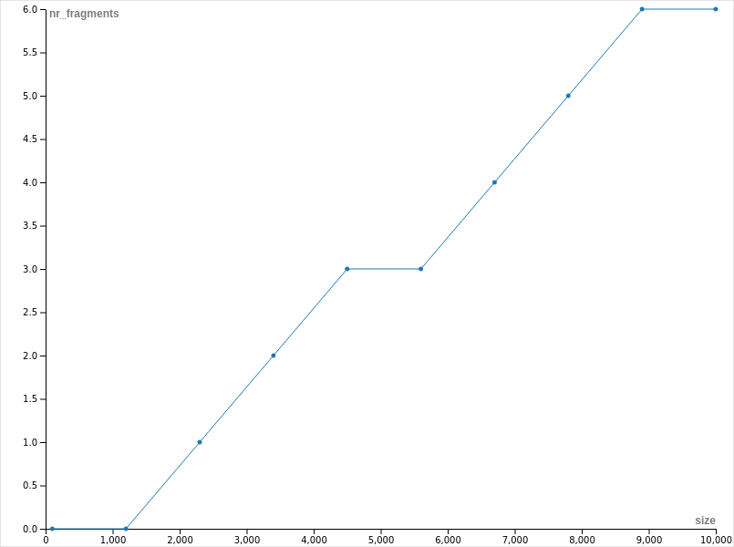

1. *Использовать флаг -t <ttl>*
2. *Символы английского алфавита, иногда может быть отметка времени и Sequence Number ICMP-пакета.*

# Этап 2. Анализ трафика утилиты tracert

1. *Заголовок: 20 байт, данные: 92.*
2. *Увеличивается на 1 каждые 3 пакета, чтобы выявить расстояние в хопах до хоста*

1. *В ping-пакетах есть отметка времени, дефолтное значение TTL сильно выше, не меняется со следующим пакетом (в силу специфики утилиты)*
2. *Различные значения в поле Type*
3. *Будут также слаться DNS запросы, чтобы разрешить IP-адреса в доменные имена*

# Этап 3. Анализ HTTP-трафика

1. *Сначала получаем гипертекст на запрошенном сайте*
2. *Поочередно получаем необходимые в html тексте скрипты js*
3. *Поочередно получаем необходимые картинки для отображения содержимого сайта*
4. *При вторичном запросе-обновлении получаем код ответа 304 “Not modified”, т. к. содержимое страницы не менялось*

# Этап 4. Анализ DNS трафика

1. *Адрес отправки соответствует шлюзу по умолчанию.*
2. *Типы DNS-запросов:*

* ***Итеративный (прямой).*** *Ожидает либо IP-адрес доменного имени, либо имя DNS-сервера ответственного за данный домен. Так работают корневые или TLD серверы. Сервер, к которому обратились, не обращается к другим серверам*
* ***Рекурсивный.*** *Получает доменное имя и принимает IP-адрес, dns-сервер может обращаться к другим серверам*
* ***Обратный.*** *Сервер получает IP, должен вернуть доменное имя.*

1. *Выполнять дополнительные DNS запросы необходимо, когда картинки лежат на другом доменном имени, а не на том же хосте*

# Этап 4. Анализ ARP трафика



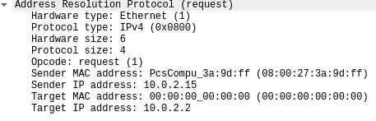

1. *MAC-адреса*

* *08:00:27:3a:9d:ff- MAC-адрес нашего устройства*
* *00:00:00:00:00:00 - MAC заполнитель, пока не будет получен реальный адрес*
* *52:54:00:12:35:02 - MAC-адрес маршрутизатора*

1. *Те же самые, что и в первом пункте*
2. *IP адрес содержится в запросе по следующим причинам:*

*Во-первых, этот адрес нужен для заполнения ARP-таблицы.*

*Во-вторых, чтобы можно был сразу ответить на запрос, не отправляя ответный запрос*

# Этап 6. Анализ утилиты nslookup

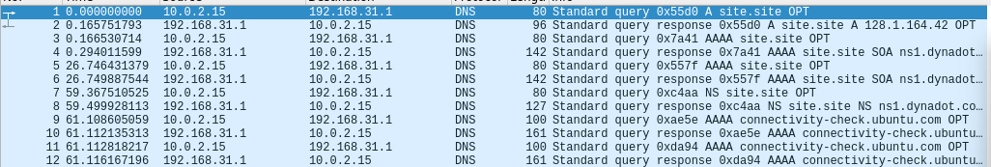

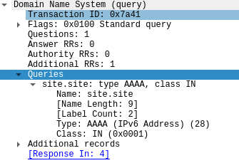

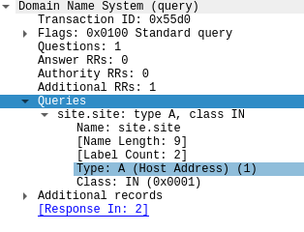

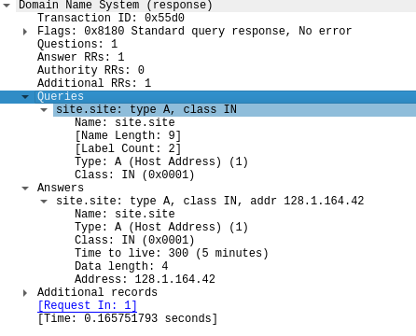

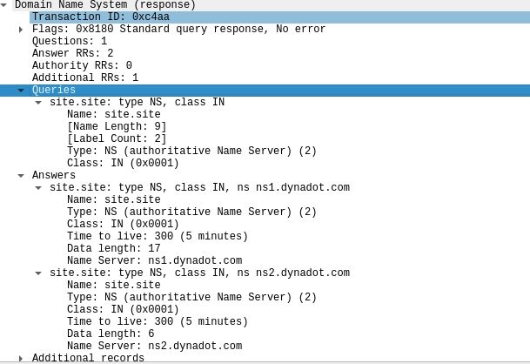

1. *Различия:* 
   * *Queries: type (IPv6 Address и Host Address)*
   * *Answers: type (A и NS)*
2. *В зависимости от типа запроса, поле может содержать:*
   * *IPv4 адрес (для типа A)*
   * *IPv6 адрес (для типа AAAA)*
   * *Доменное имя сервера (для типа NS)*
   * *MX (для почты)*
3. *Серверов, возвращающих авторитативный отклик, нет*

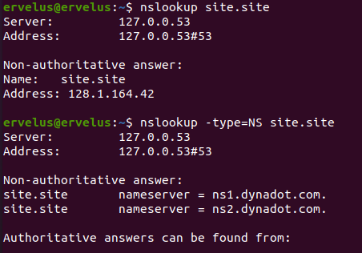

# Вывод по лабораторной работе

*Во время выполнения лабораторной работы мы познакомились с работой различных протоколов передачи данных, проанализировали переданные пакеты с помощью программы Wireshark и протестировали соединения через разные утилиты.*